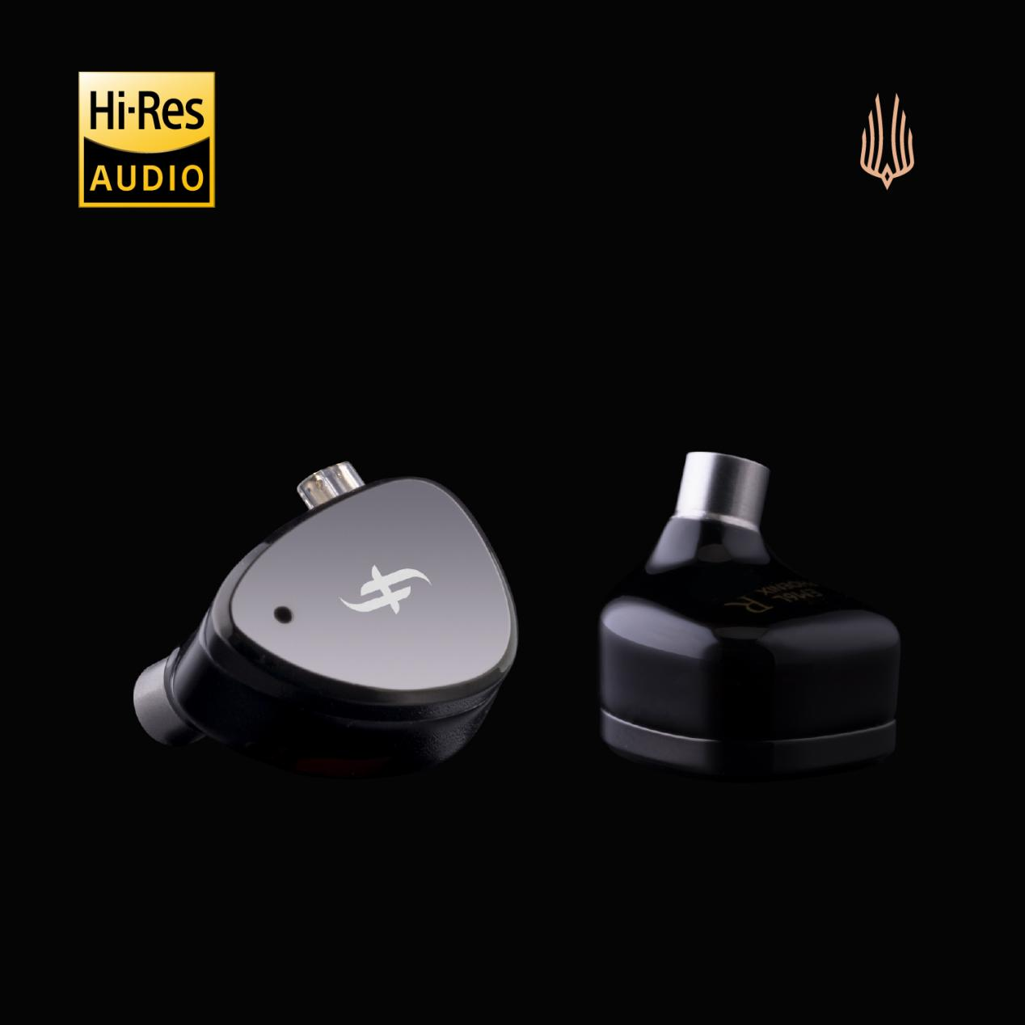
Hi-Fi внутриканальные наушники с 1 динамическим и 4 арматурными драйверами и трехполосным кроссовером.
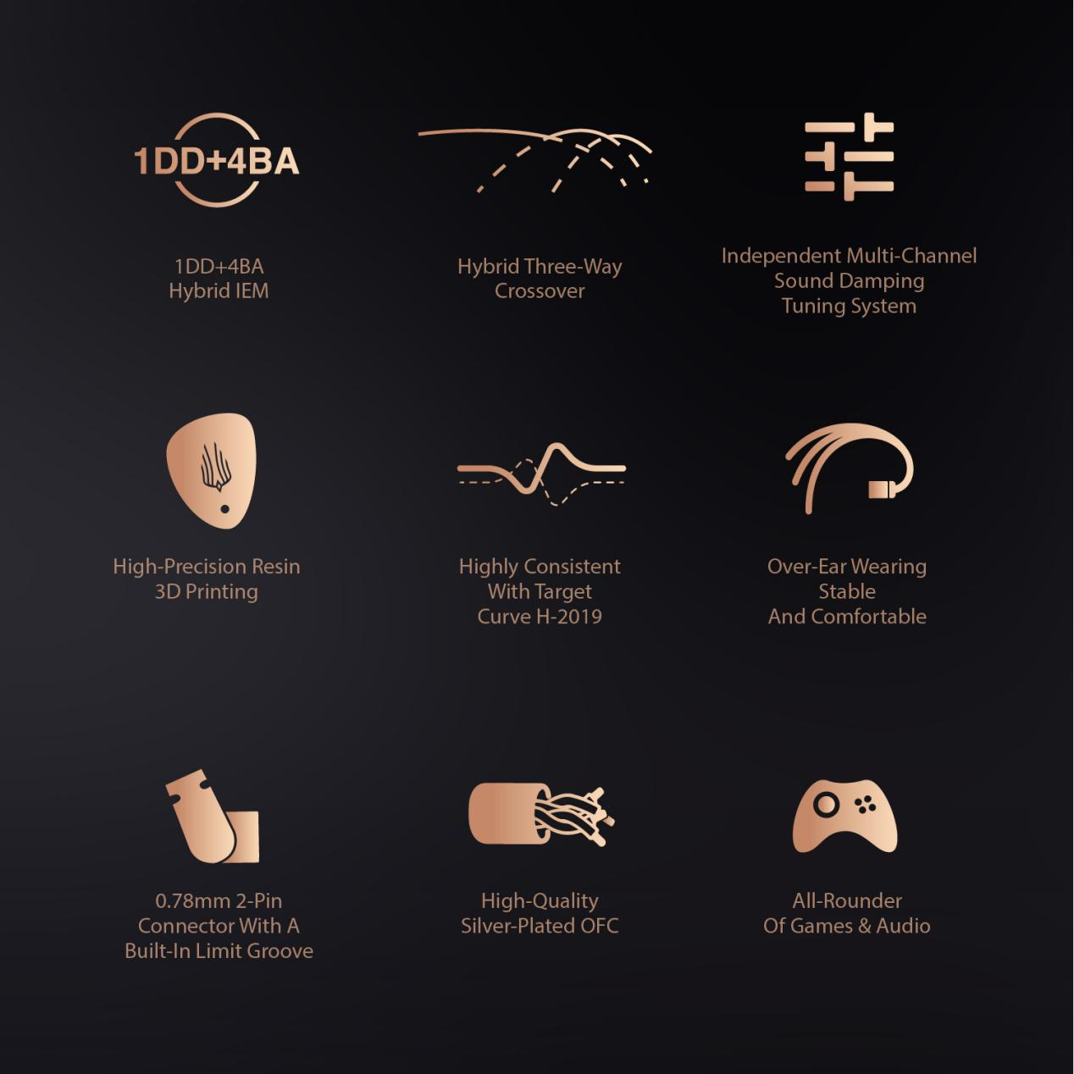
Гибридная конструкция с 1 динамическим и 4 арматурными драйверами
Трехполосный кроссовер
Независимая многоканальная система акустической настройки
Корпус из смолы, изготовленный с помощью высокоточной 3D печати
Высокое соответствие целевой кривой АЧХ H-2019
Комфортная и надежная посадка
Коннекторы 0.78мм 2-Pin QDC
Высококлассный кабель из бескислородной меди с серебряным покрытием
Универсальное решение для музыки и гейминга

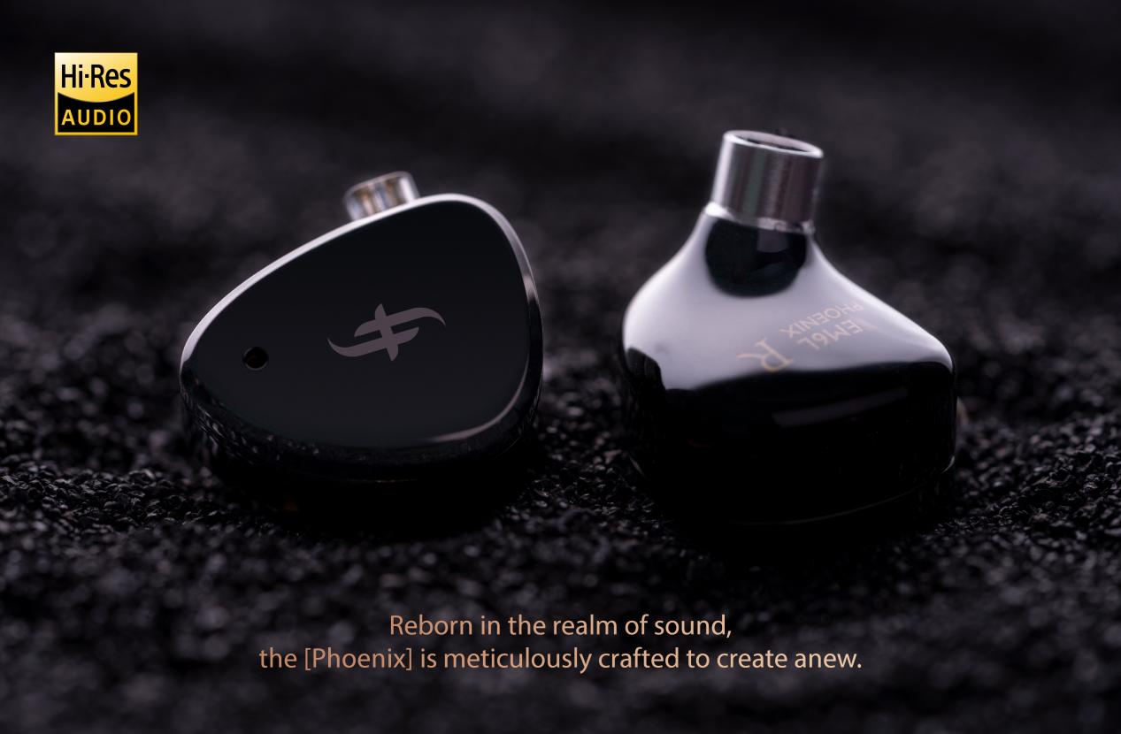Возрожденный в царстве звука, [Феникс] тщательно продуман для создания нового.
1. Гибридная конструкция с 1 динамическим и 4 арматурными драйверами
2. EM6L – гибридные наушники с трехполосным кроссовером
3. Высокое соответствие целевой кривой АЧХ H-2019
4. Независимая многоканальная система акустической настройки
5. Корпуса EM6L выполнены из смолы по технологии 3D печати, что позволяет оптимально расположить каждый драйвер внутри корпуса, не создавая помех между ними
6. В наушниках совмещены технологии высокоточной 3D печати и ЧПУ фрезеровки, благодаря которым появился стильный корпус, объединяющий части из глянцевой смолы и металлические панели.
7. Кабель из посеребренной бескислородной меди с коннекторами 0.78мм 2pin QDC
8. Сбалансированный частотный диапазон, богатая детализация и широкая звуковая сцена - это не только возможность наслаждаться музыкой, но и лучший инструмент для профессиональных музыкантов
9. Универсальное решение для музыки и гейминга
10. Надежная и комфортная посадка
11. Сертификация "Hi-Res Audio" от Japanese Audio Association.
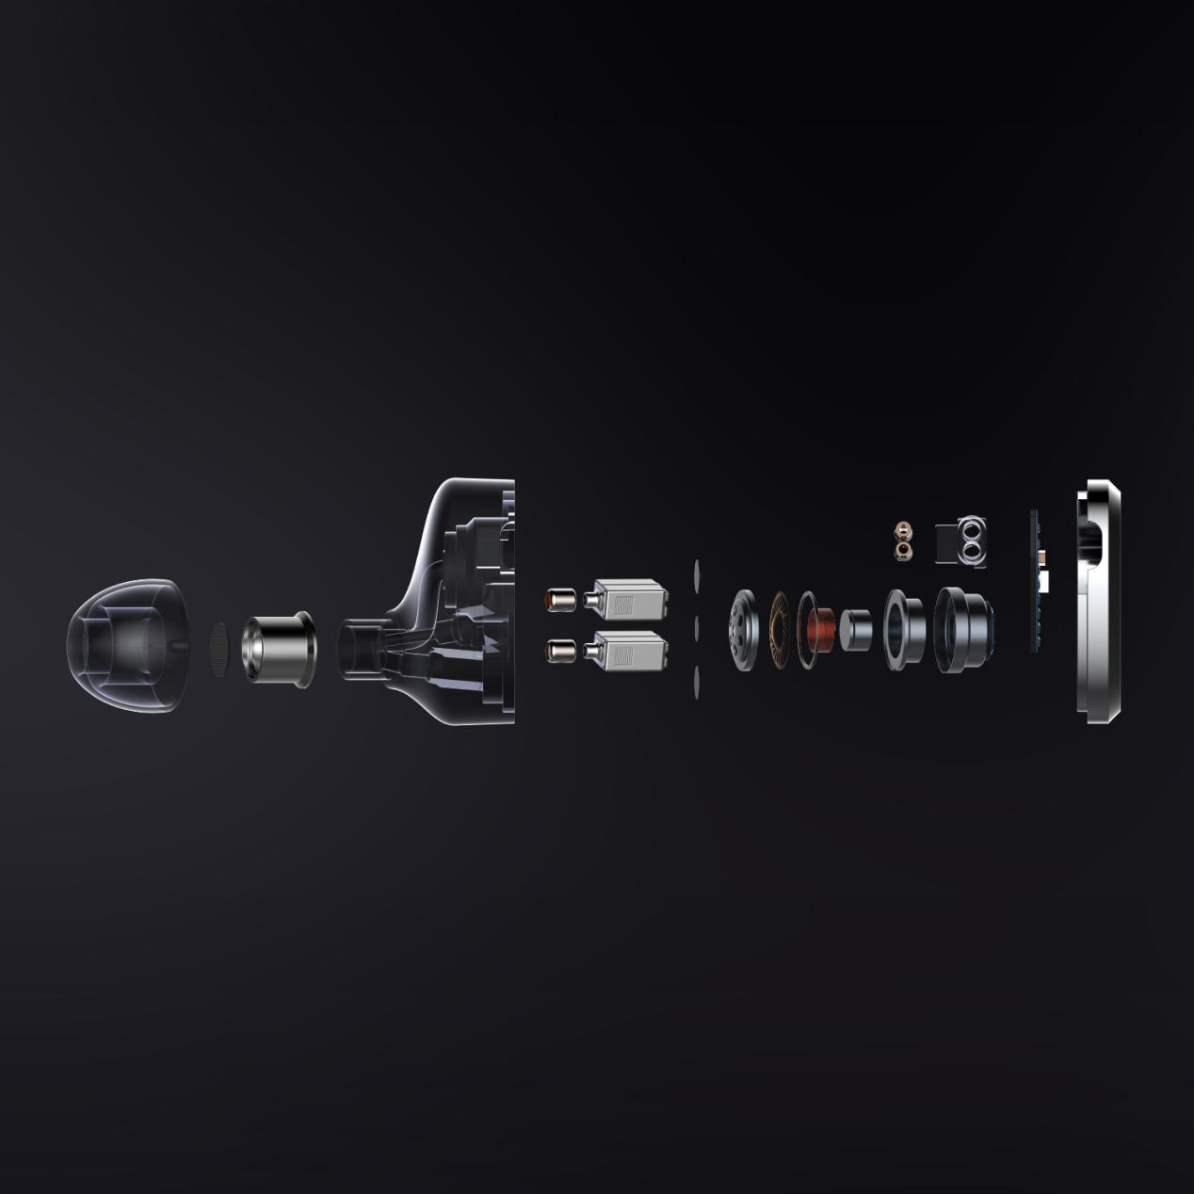
Великолепное сочетание 1 динамического и 4 арматурных излучателей
В EM6L используется классическая акустическая структура 1*DD+4*BA. Для воспроизведения низких частот мы использовали специальный 8-мм динамический драйвер с полимерной диафрагмой, двумя камерами и мощной магнитной цепью, а для воспроизведения средних и высоких частот - две группы арматурных драйверов соответственно. Благодаря грамотному распределению частот и точным методам настройки достигается не только ровная частотная характеристика, но и согласованная фаза, и тембральное слияние. У наушников плотный, эмоциональный нижне-средний диапазон и великолепные высокие частоты, ровные, яркие и не резкие.
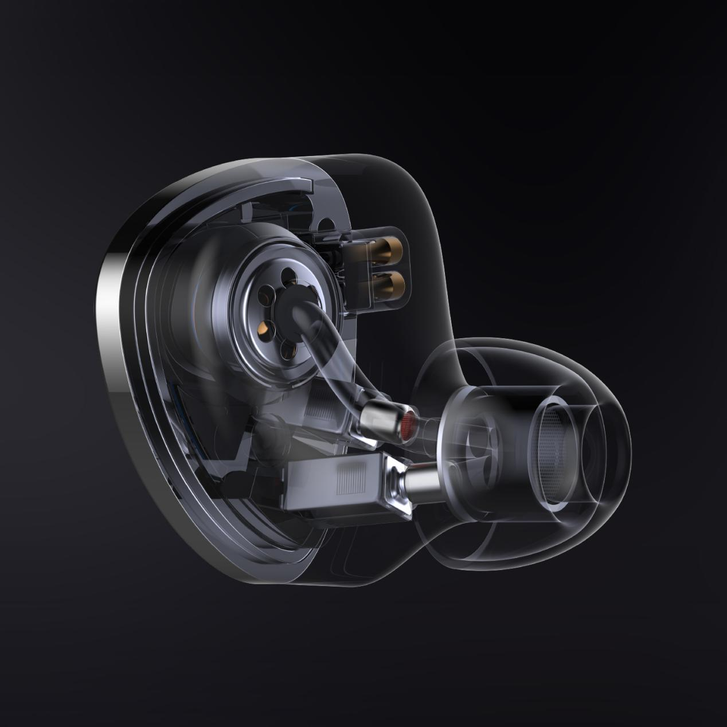
Трехполосный кроссовер и многоканальная система акустической настройки
Для излучателей в EM6L впервые применена схема трехполосного фильтра. Опираясь на три независимые акустические трубки и демпферы, сочетая многомерные научные методы настройки, включая распределение объема структурной полости, конструкцию независимых акустических трубок, распределение позиций и численный выбор соответствующих акустических демпферов и т.д., создается многоканальная система акустического демпфирования. Она не только обеспечивает полное соответствие целевой кривой, но и плавную и непрерывную частотную характеристику. Благодаря высокоточной и многоканальной настройке, EM6L имеют сбалансированное и ровное звучание.
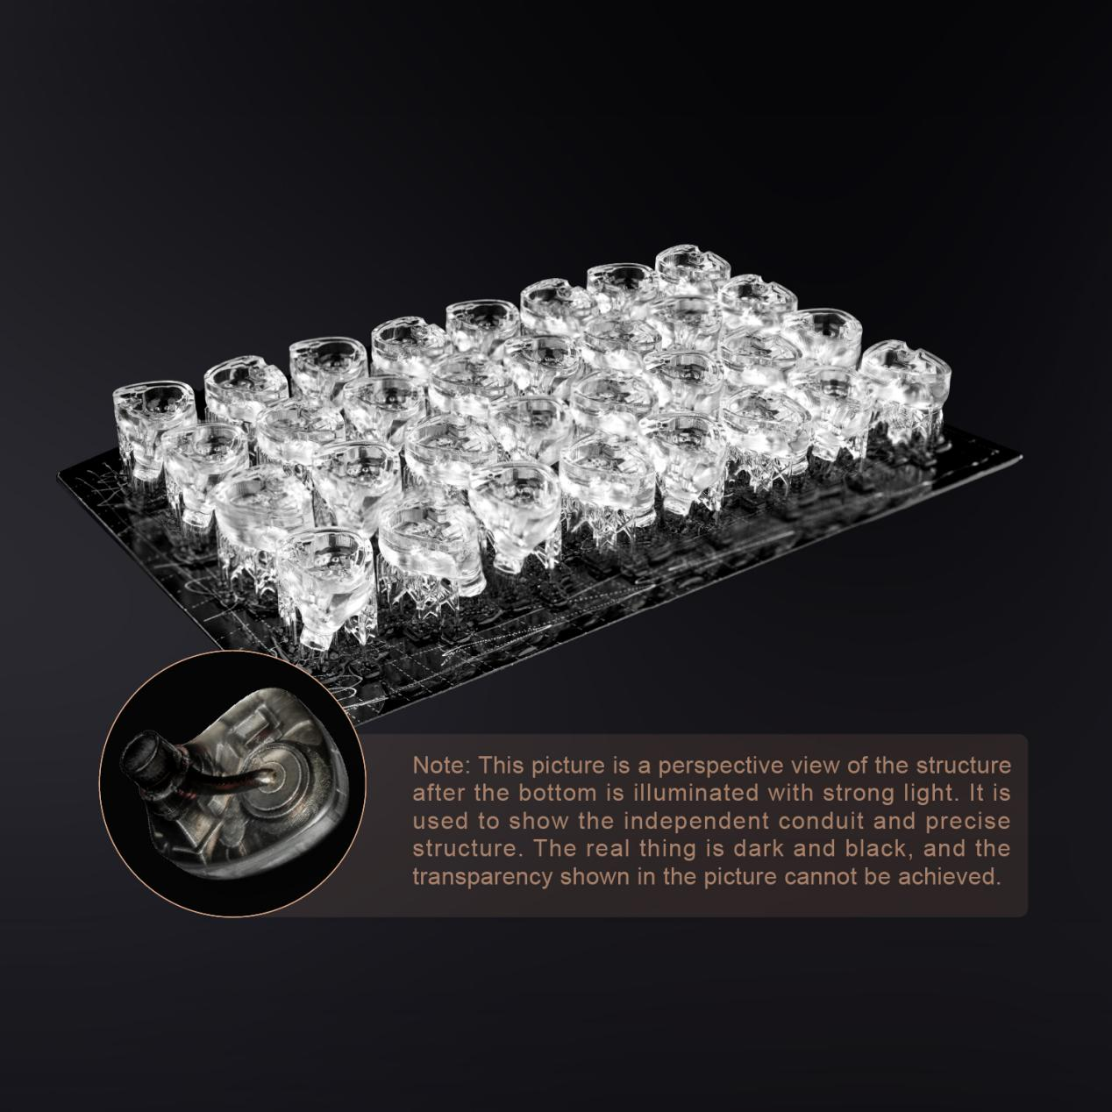

Отсутствие интерференции между драйверами благодаря внутренним звуководам, созданным с помощью 3D печати.

В других гибридных наушниках, использующих фрезерованный металлический или пластиковый корпус, сложно точно настроить и контролировать каждый канал драйверов, поскольку невозможно применить независимый звуковод для каждого из них. Это приводит к фазовым помехам между различными драйверами и не позволяет точно настроить звук. В EM6L вместо фрезеровки используется технология 3D-печати на основе смолы, которая позволяет создать независимые каналы для каждого драйвера. Это, вместе с акустическими демпферами, позволяет точно настроить звучание, закладывая основу для достижения целевой кривой.

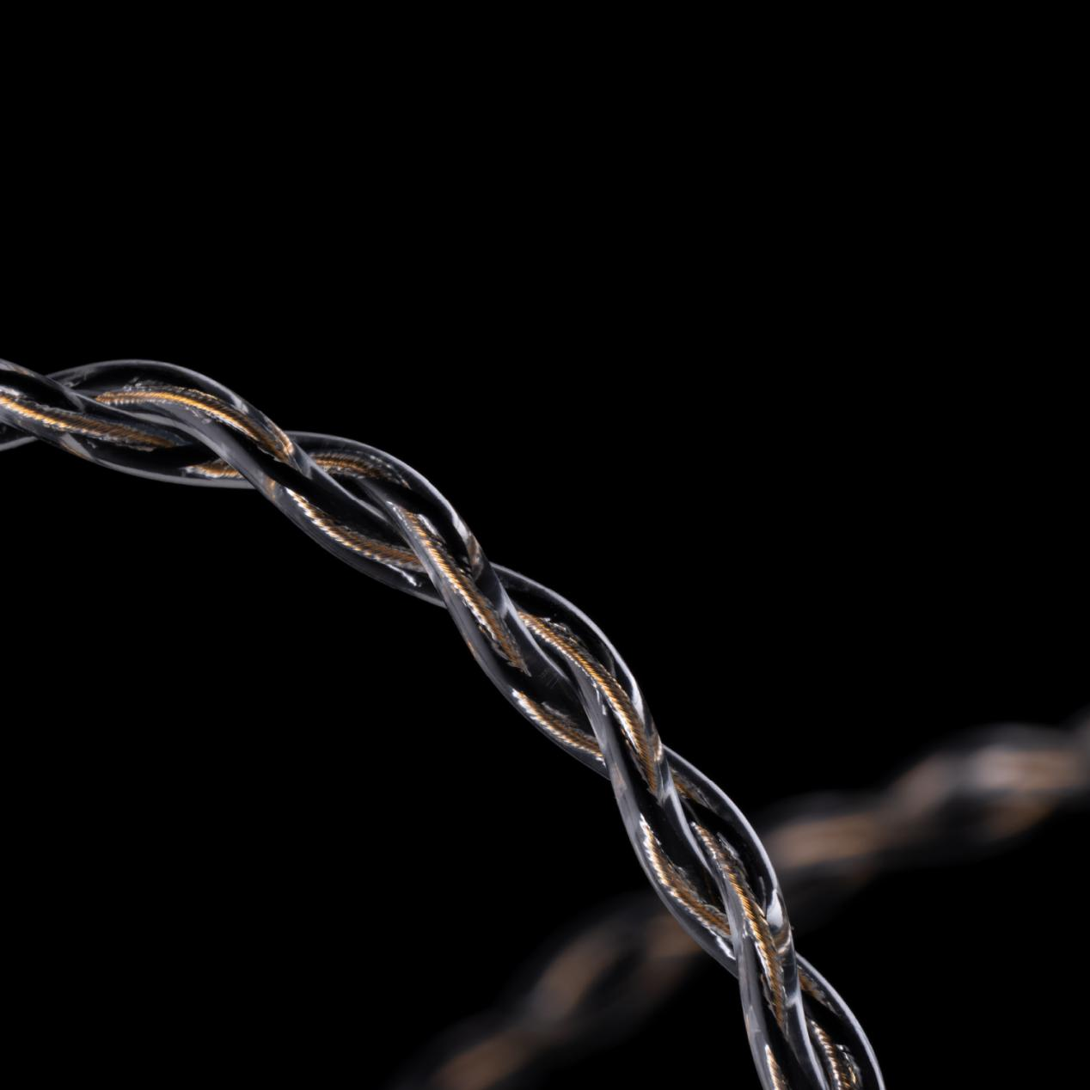
Высококлассный кабель из бескислородной меди с серебряным покрытием и коннекторами 0.78мм 2pin QDC
Наушники комплектуются высококлассным кабелем с коннекторами 0.78mm 2Pin QDC. Состав кабеля обеспечивает передачу сигнала без потерь, гарантируя точное и чистое звучание. Коннекторы QDC обеспечивают возможность легкой замены или апгрейда кабеля.
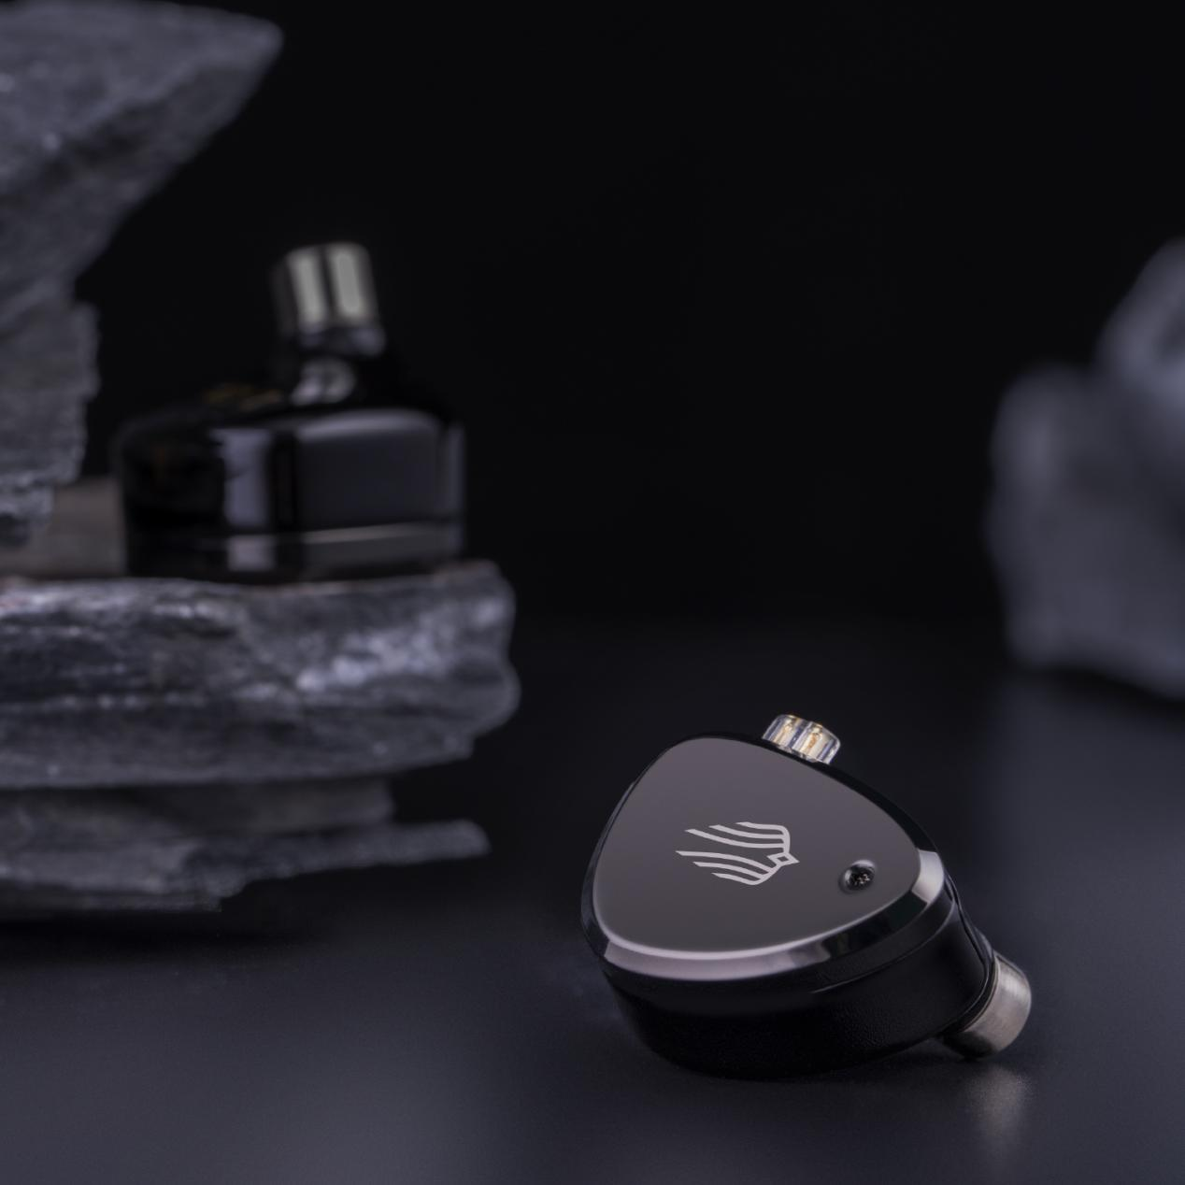

Глубокая и таинственная сила - художественное сочетание смолы и металла.
EM6L сочетают в себе высокоточную 3D-печать смолой и технологии фрезеровки на ЧПУ. Корпус из гладкой черной смолы органично сочетается с металлическими панелями. Такая конструкция не только обеспечивает прочность и долговечность, но и использует преимущества мельчайших неровностей поверхности в полости смолы для эффективного подавления стоячих волн, что обеспечивает более чистую звуковую картину. Внешняя панель имеет зеркальное покрытие, придающее ей стильный и загадочный вид.
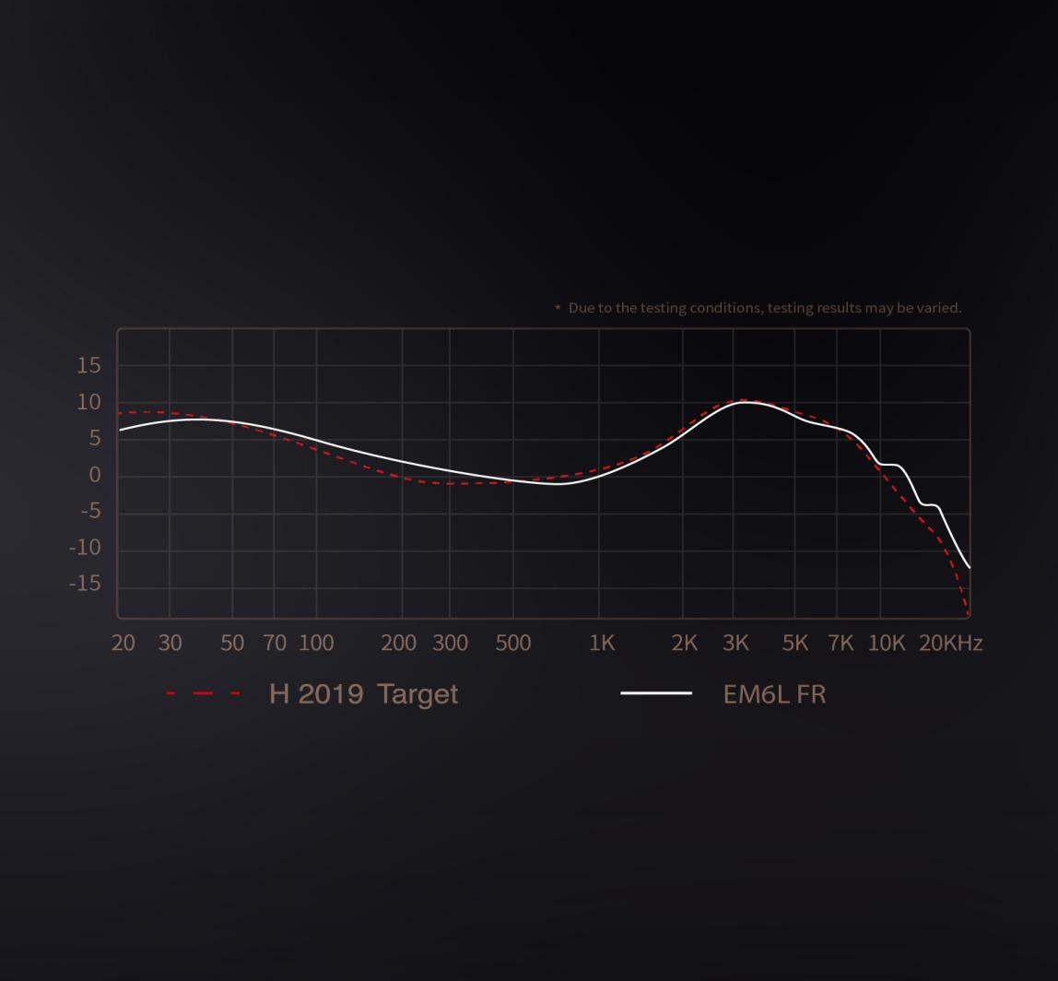
«Hi-Fi» и «мониторинг» в одной модели
Модель EM6L разработана с учетом целевой кривой H-2019. Исключительно ровные характеристики частотной характеристики обеспечивают точное и достоверное воспроизведение звука. Они выгодно отличаются от параметров флагманских наушников Hi-Fi уровня, демонстрируя выдающиеся акустические характеристики, сбалансированное звучание, прозрачность, естественную и точную звуковую сцену, богатую детализацию и обширное звуковое поле. Они хорошо адаптируются к источникам звука разного качества и обеспечивают идеальный баланс между Hi-Fi, профессиональным мониторингом и наслаждением музыкой. Модель идеальна не только для ценителей музыки, но и станет мощным инструментом для профессиональных музыкантов.
Целевая кривая H-2019 представляет собой очень универсальную настройку, которая демонстрирует сбалансированное звучание, точное воссоздание звуковой сцены и точное позиционирование. Это делает ее подходящей для прослушивания различных музыкальных жанров и адаптации к различным источникам звука. Она также отвечает требованиям профессиональных музыкантов при записи и микшировании.

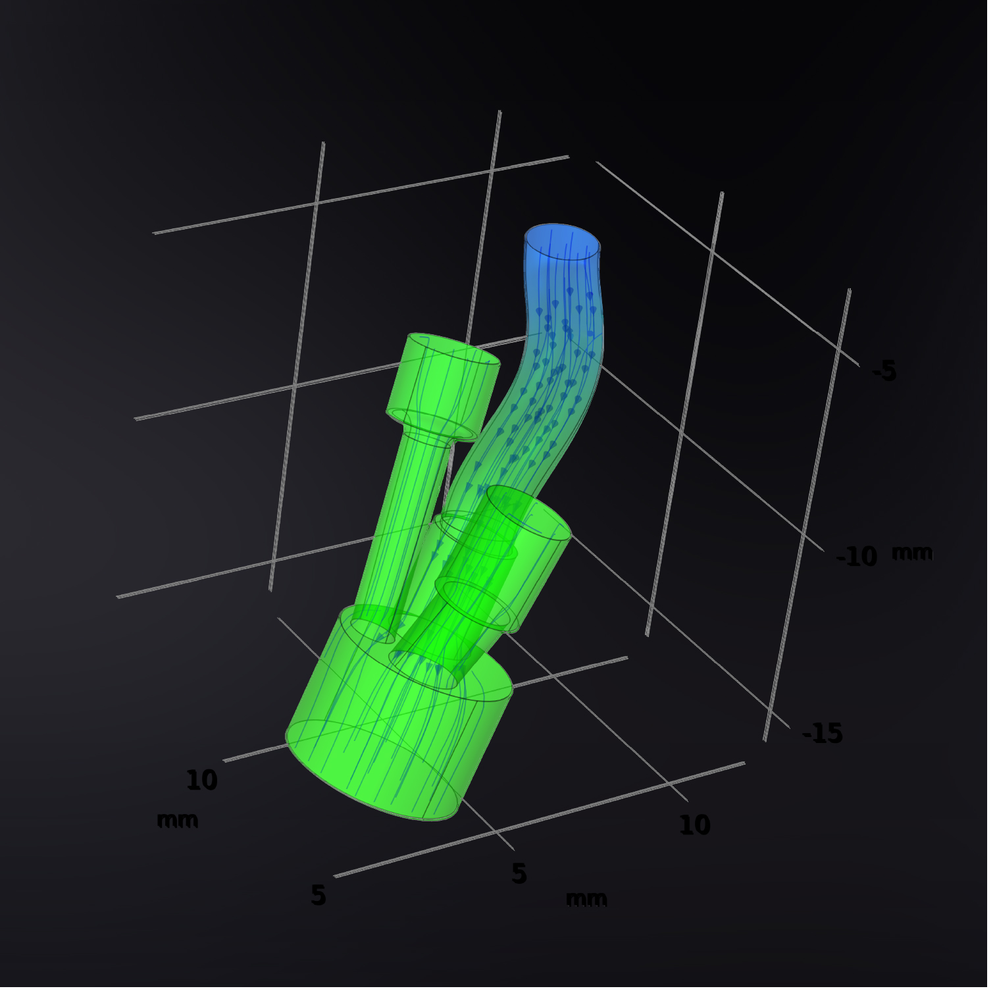
Постоянные исследования – наш путь к великолепному результату.
В EM6L используется конфигурация из одного динамического и четырех арматурных драйверов. Это требует не только моделирования работы динамического драйвера, но и моделирования независимой многоканальной системы звуководов. Мы используем передовую технологию конечно-элементного моделирования для поиска оптимальных решений и повышения акустических характеристик и эффективности разработки. Такие параметры, как мембрана динамического драйвера, магнитная цепь, выбор драйвера, настройки точки кроссовера, форма и диаметр звуководов, а также проницаемость элементов акустического демпфирования, тщательно определяются с помощью моделирования и итеративной экспериментальной настройки. Такой подход обеспечивает EM6L широкую динамическую экспрессию, быстрые переходные процессы, низкие искажения, способность демонстрировать насыщенные, текстурированные средние и низкие и мягкие, но детальные высокие частоты.

Универсальное решение для музыки и гейминга
HiFi наушники сами по себе могут выступать в роли игровых гарнитур высокого уровня, а если в качестве целевой кривой АЧХ используется кривая H-2019, то точные и реалистичные характеристики воспроизведения и позиционирование звукового поля позволят им одновременно демонстрировать отличные возможности в аудио, видео и играх: мощные низкие частоты, точное позиционирование и высокая детализация звуков.

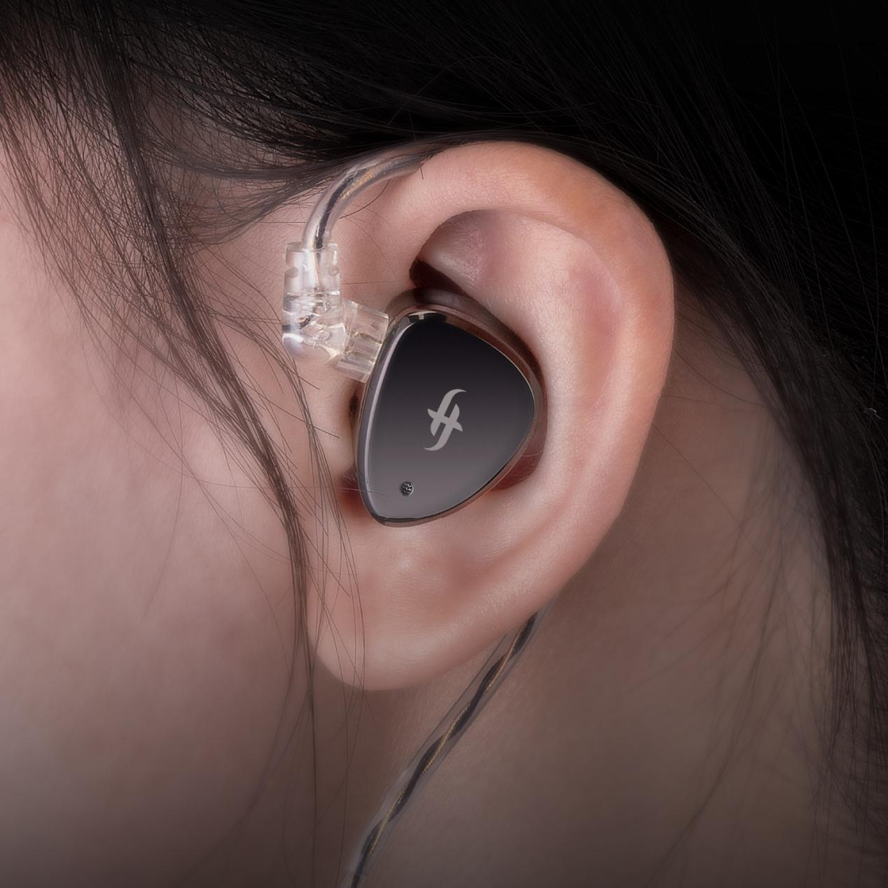
Надежная заушная посадка
Компактный корпус создан на основе большого количества 3D-данных о контурах ушей различных людей, что позволяет обеспечить максимально комфортную посадку. Благодаря легкому корпусу и заушной посадке, наушники надежно держатся в ушах, а «микрофонный эффект» от кабеля практически отсутствует.

参数
Specification:
Тип: 【Phoenix】Hi-Fi внутриканальные гибридные наушники
Brand: SIMGOT
Model: EM6L
Драйверы (в каждом наушнике): 1 динамический + 4 арматурных
Динамический драйвер: двухкамерный с композитной полимерной диафрагмой
Импеданс: 26Ω±15%(@1кГц)
Чувствительность: 119дБ/Vrms(@1кГц)
Диапазон частот: 8Гц-40кГц
Эффективный диапазон частот: 20Гц-20кГц
Материал корпуса: корпус произведен из смолы по технологии высокоточной 3D печати
Коннекторы наушников: 0.78мм 2-pin QDC
Кабель: бескислородная медь с покрытием из серебра

Важная информация:
1. Избегайте использования органических растворителей: это может повредить корпус. Пожалуйста, избегайте использования спирта, уксусной кислоты, ацетона или других органических растворителей для очистки, так как это может повредить блеск или вызвать обесцвечивание. Категорически запрещается использовать спирт или другие органические растворители для очистки.
2. Не роняйте наушники: из-за особенностей арматурных драйверов EM6L более подвержены повреждению в результате падений или ударов по сравнению с традиционными наушниками с динамическими драйверами. Это может привести к дисбалансу каналов, отсутствию звука или проблемам с шумом.
3. Не допускайте чрезмерного давления: корпус из смолы относительно хрупок и чувствителен к давлению и ударам. При переноске или хранении наушников избегайте чрезмерного давления или сильных ударов, чтобы избежать растрескивания или нарушения функциональности внутренних компонентов.
4.Избегайте использования при занятиях активным спортом: не рекомендуется использовать наушники во время интенсивных физических нагрузок, так как это может привести к случайным падениям, повреждению кабеля или попаданию пота на внутренние компоненты, что может привести к их повреждению.
5.Избегайте высокотемпературной среды: следует избегать длительного воздействия высоких температур, таких как прямые солнечные лучи, горячие салоны автомобилей или близость к нагревательным приборам. Высокие температуры могут вызвать деформацию или плавление смолы, что приведет к ухудшению внешнего вида и эксплуатационных характеристик наушников.
6.Избегайте погружения в воду: Рекомендуется избегать погружения наушников в воду, например, носить их во время купания. EM6L не являются водонепроницаемыми, и погружение в воду может привести к попаданию влаги во внутренние компоненты, что приведет к повреждению схемы или ухудшению качества звука.
7.Регулярная чистка: Регулярная чистка помогает поддерживать гигиену и качество звука. Аккуратно протрите поверхность корпуса мягкой тканью или ватным тампоном, чтобы удалить пыль и пятна. Не используйте кислотные или коррозийные чистящие средства.
8.Правильное хранение: Храните наушники в сухом, хорошо проветриваемом месте, избегая трения об острые или твердые предметы. Во избежание повреждений используйте прилагаемый футляр или защитный чехол.

